GE Silent-Pro Rohr mit 2 Muffen d125mm L300cm

Geberit

Eigenschaften

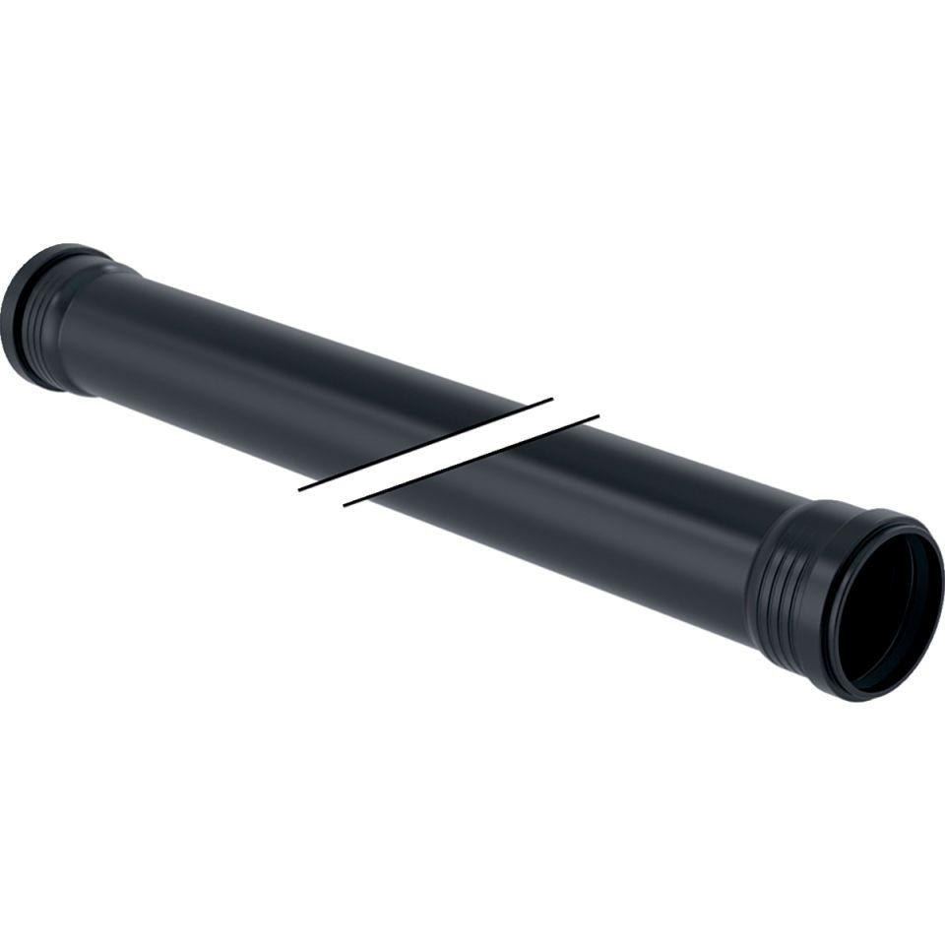

GTIN:

4025410123787

HAN:

393614141

Werkstoff

Kunststoff, PP, mineralverstärkt

Länge (mm)

3.000,00

Verbindungsart

Steckmuffe